TERMO DE REFERÊNCIA
O presente Termo de Referência destina-se a caracterizar os serviços a serem prestados.

DO OBJETO
O objeto constitui a CONTRATAÇÃO DE EMPRESA ESPECIALIZADA EM MARCENARIA PARA A SUBSTITUIÇÃO DE 1 (UMA) PORTA DE FERRO E ADAPTAÇÃO E INSTALAÇÃO DE 1 (UMA) PORTA DE MADEIRA

  - A porta de ferro e o batente da sala do 2° andar devem ser retirados e substituídos por uma porta e batente de madeira, localizados no térreo, para fazer a adaptação, conforme solicitação do CONTRATANTE, no prédio sede da FUNSERV, localizado à Rua Major João Lício, 265, centro – Sorocaba/SP – CEP: 18035-105, ficando a CONTRATADA responsável pelos custos de frete.

  - A porta atual tem as seguintes características: dimensões da folha: 2,10m Altura x 0,98m Largura; material: ferro; maçaneta; e fechadura.

  - A porta adaptada deverá ter as seguintes características: ser divida ao meio (tipo porta Holandesa); uma maçaneta e fechadura na parte superior; uma maçaneta e fechadura na parte inferior; adaptada no batente, visto que há uma diferença de 2cm entre as medidas das paredes do térreo e do 2º andar;
um balcão entre as duas partes; medidas: 2,10m Altura x 0,82 Largura; Depois de prontas as adaptações, ser instalada no batente de madeira, conforme figura que segue abaixo:

Imagem ilustrativa do serviço finalizado
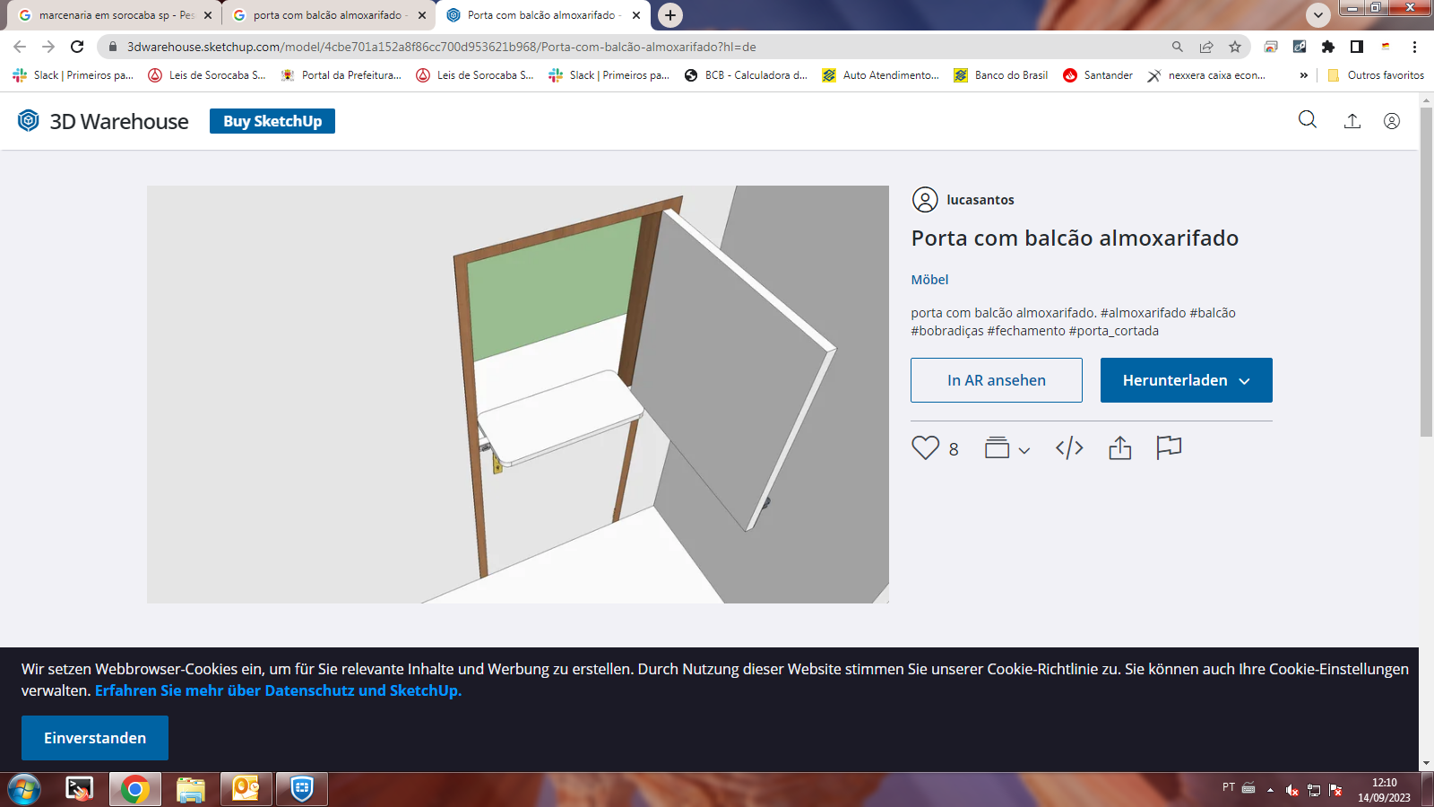


  - A CONTRATADA deverá fornecer à CONTRATANTE transporte e mão de obra especializada para realização do serviço.
  - A CONTRATADA deverá fazer visita para conferir as medidas. Caso não faça, a CONTRATADA é responsável pelo serviço executado.

OBRIGAÇÕES DA CONTRATADA
São obrigações da CONTRATADA:

  - Fazer o serviço nos prazos e condições pré-estabelecidos;

  - Correrão por conta da CONTRATADA as despesas para efetivo atendimento ao objeto contratado, tais como transporte, viagens, tributos, encargos trabalhistas e previdenciários decorrentes de sua execução.

  - O serviço deverá estar em conformidade com as especificações e condições estabelecidas neste Termo de Referência e serão recebidos pelo responsável designado pelo CONTRATANTE.

  - A CONTRATADA será a única responsável para com o seus empregados e auxiliares, no que concerne ao cumprimento da legislação trabalhista, previdência social, seguro de acidentes do trabalho ou quaisquer outros encargos previstos em Lei, em especial no que diz respeito às normas do trabalho, prevista na Legislação Federal (Portaria n° 3214, de 08-07- 1978, do Ministério do Trabalho), sendo que o seu descumprimento poderá motivar a aplicação de multas por parte da CONTRATANTE, além da rescisão contratual com a aplicação das sanções cabíveis.

  - A CONTRATADA obriga-se a manter o mais absoluto sigilo com relação a quaisquer dados, informações, doravante denominados “DADOS CONFIDENCIAIS”, a que ela ou qualquer de seus diretores, empregados e/ou prepostos venham a ter acesso, conhecimento ou que venha a lhe ser confiado em razão da celebração e execução deste Contrato, comprometendo-se, outrossim, a não revelar, reproduzir, utilizar ou dar conhecimento, em hipótese alguma, a terceiros, direta ou indiretamente, bem como a não permitir que nenhum de seus diretores, empregados e/ou prepostos faça uso indevido desses “DADOS CONFIDENCIAIS”.

. RESPONSABILIDADES DA CONTRATANTE
  - Caberá à CONTRATANTE fiscalizar o recebimento dos produtos e atestar nas notas fiscais o recebimento dos mesmos.

  - Aplicar as penalidades e sanções à CONTRATADA quando for o caso;

  - Garantir à CONTRATADA o direito a ampla defesa nos casos de aplicação de sanções;

  - Efetuar o pagamento no prazo estabelecido em contrato, mediante recebimento de Nota Fiscal.

  - Pagamento será feito 10 dias após a entrega do serviço.

CONSIDERAÇÕES GERAIS

A CONTRATADA deverá utilizar as melhores práticas, capacidade técnica, materiais, equipamentos, recursos humanos e supervisão técnica e administrativa, para garantir a qualidade do produto/serviço e o atendimento às especificações contidas neste TERMO DE REFERÊNCIA e seus anexos.

  - As informações deste Aviso e seus Anexos se complementam.

.PREÇO DE REFERÊNCIA:

4.1. Validade da proposta 15 dias.

4.2. Segue abaixoo valor de referência:

Item | DESCRIÇÃO RESUMIDA | PREÇO TOTAL
01 | SUBSTITUIÇÃO, ADAPTAÇÃO E INSTALAÇÃO DE PORTAS E BATENTES, CONFORME TERMO DE REFERÊNCIA. | R$ 1.400,00

ANEXO II

PROPOSTA DE PREÇOS
À Fundação da Seguridade Social dos Servidores Públicos Municipais de Sorocaba

OBJETO:
CNPJ:

Endereço: Telefone:

Nome do responsável pela proposta

RG.: , CPF: , E mail: Telefone:
Apresento e submeto para apreciação nossa proposta comercial relativa ao objeto para a FUNSERV SOROCABA, assumindo inteira responsabilidade por quaisquer erros ou omissões que venham a ser verificados na sua elaboração

Item | Descrição resumida | Quantidade | Preço unitário | Preço total
1

Prazo de entrega: 07 (sete) dias
Prazo de validade da proposta: 60 (sessenta) dias contados da data de envio da proposta.

Declaro, sob as penas da lei, que o objeto ofertado atende a todas as especificações exigidas no Termo de Referência.

Declaro que os preços apresentados contemplam todos os custos diretos e indiretos referentes ao objeto licitado.

